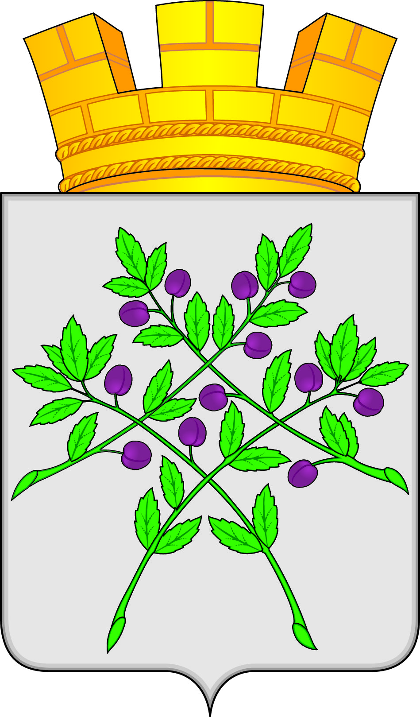

**СОВЕТ ДЕПУТАТОВ**

**КРАСНОСЛОБОДСКОГО ГОРОДСКОГО ПОСЕЛЕНИЯ**

**КРАСНОСЛОБОДСКОГО МУНИЦИПАЛЬНОГО РАЙОНА**

**РЕСПУБЛИКИ МОРДОВИЯ СЕДЬМОГО СОЗЫВА**

**Девятая сессия**

**РЕШЕНИЕ**

**от 21.10.2022 г. № 18**

**г. Краснослободск**

**О принятии имущества,**

**передаваемого из государственной собственности**

**Республики Мордовия в муниципальную**

**собственность Краснослободского городского поселения**

**Краснослободского муниципального района Республики Мордовия.**

В соответствии с частью 11 статьи 154 Федерального закона от22.08.2004 г. №122 – ФЗ «О внесении изменений в законодательные акты Российской Федерации и признании утратившими силу некоторых законодательных актов Российской Федерации в связи с принятием федеральных законов «О внесении изменений и дополнений в Федеральный закон «Об общих принципах организации законодательных (представительных органов государственной власти субъектов Российской Федерации» и «Об общих принципах организации местного самоуправления в Российской Федерации», распоряжением Правительства Республики Мордовия от 16.05.2022 №281-Р, распоряжением Правительства Республики Мордовия от 30.06.2022 №413-Р,

**Совет депутатов Краснослободского городского поселения** **решил:**

1.Утвердить прилагаемый перечень имущества, передаваемого из государственной собственности Республики Мордовия в муниципальную собственность Краснослободского городского поселения Краснослободского муниципального района Республики Мордовия.

2. Настоящее решение вступает в силу со дня его официального опубликования в газете «Городские вести»

**Глава Краснослободского городского поселения**

**Краснослободского муниципального района**

**Республики Мордовия М. Н. Сивцова**

|  |
| --- |
| **Утверждено**  **решением Совета депутатов**  **Краснослободского городского**  **поселения Краснослободского**  **муниципального района**  **Республики Мордовия**  **от 21.10.2022 г. N 18**  **____________________М. Н. Сивцова**  **М.П.** |

**Перечень имущества,**

**передаваемого из государственной собственности**

**Республики Мордовия в муниципальную**

**собственность Краснослободского городского поселения**

**Краснослободского муниципального района Республики Мордовия.**

|  |  |  |  |  |
| --- | --- | --- | --- | --- |
| Полное наименование организации | Адрес места нахождения организации, ИНН организации | Наименование имущества | Адрес места нахождения имущества | Индивидуализирующие характеристики имущества |
|  |  | Земельный участок, категория земель: земли населенных пунктов, площадь 266 кв. м | Республика Мордовия, Краснослободский район, г. Краснослободск,пл. Советская | Земельный участокс кадастровым номером 13:14:0101075:258, с разрешенным использованием: земельные участки (территории) общего пользования, запись о государственной регистрации права  от25 февраля 2021 г.  №13:14:0101075:258-13/065/2021-1, кадастровая стоимость  194 406,1 руб. |